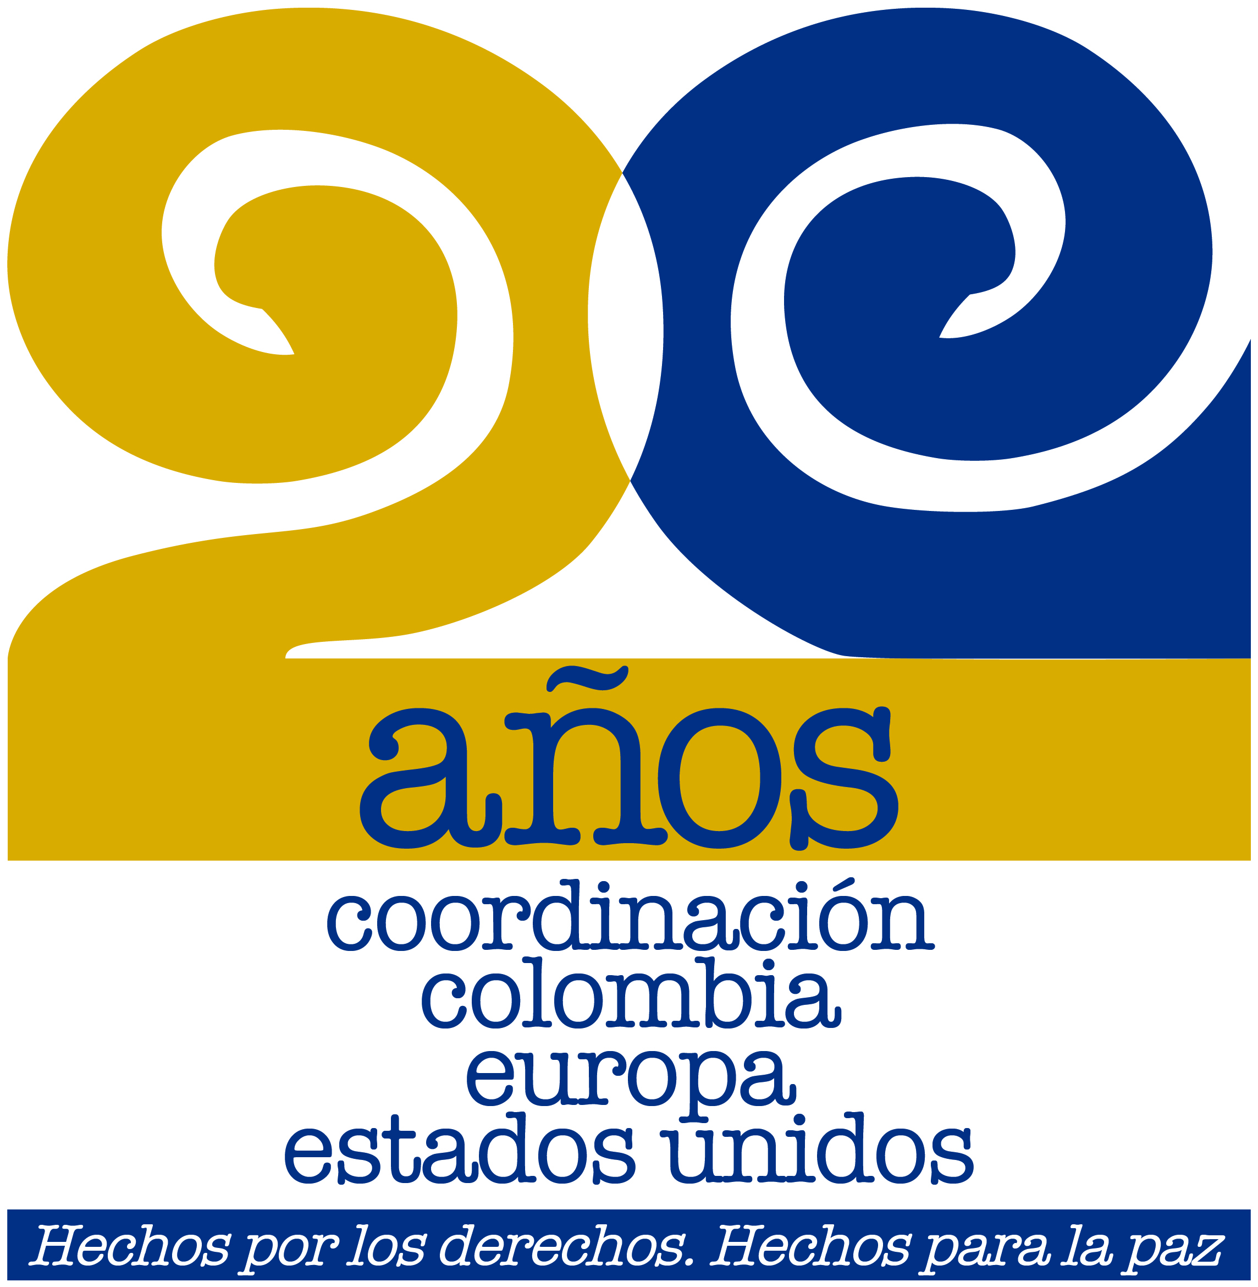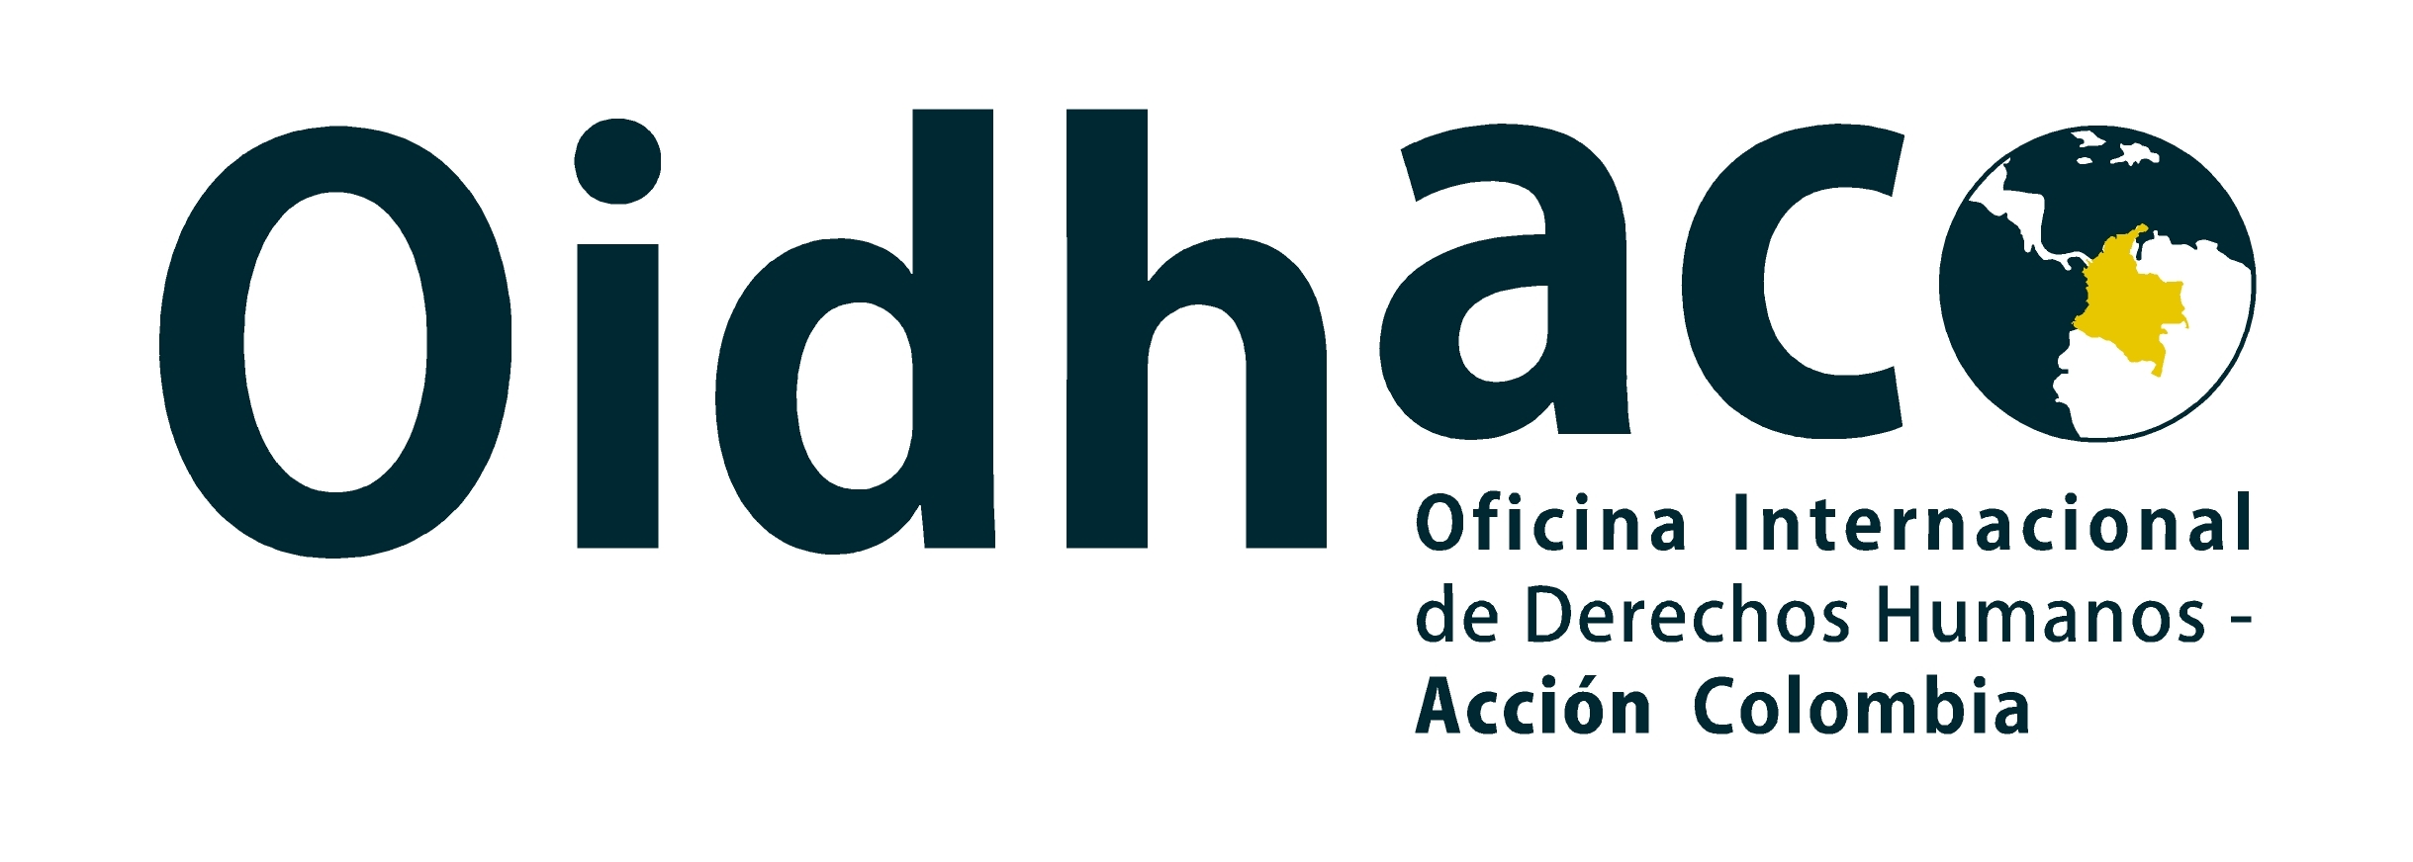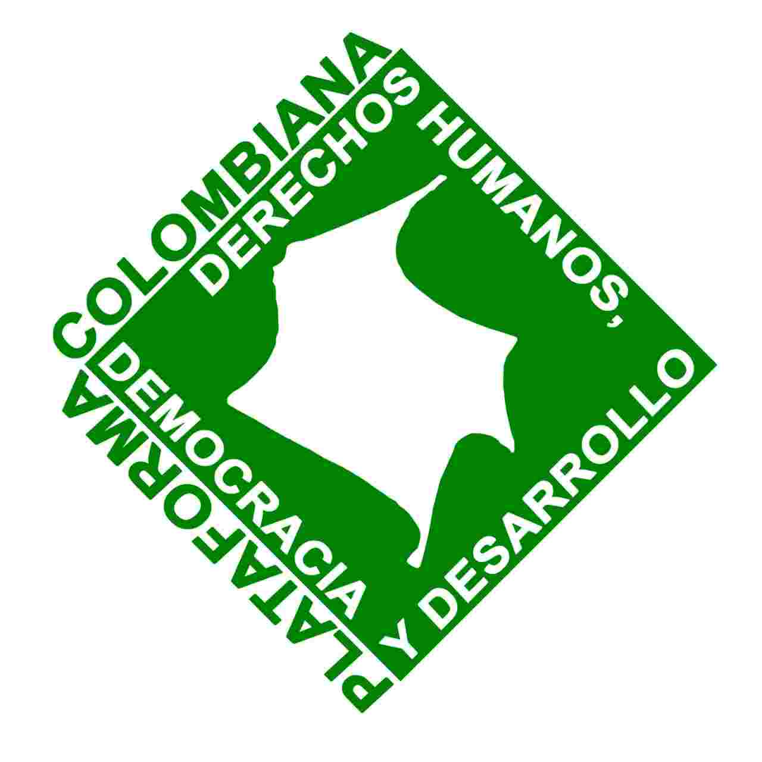
Menschenrechtsorganisationen aus Kolumbien und Europa in Brüssel: “Der Frieden in Kolumbien ist in Gefahr.”
- Die Regierung Duque kommt der staatlichen Verpflichtung nicht nach, den Friedensvertrag umfassend umzusetzen
- Im Jahr 2018 wurde alle 48 Stunden ein/e Menschenrechtsverteidiger/in oder ein/e Sprecher/in sozialer Bewegungen ermordet
- In den vergangenen 8 Monaten haben Massaker, Ermordungen und gewaltsamen Veretreibungen zugenommen
Rund 75 VertreterInnen von NGO und sozialen Bewegungen aus Kolumbien und Europa treffen sich heute 4. April und am Freitag 5. April in Brüssel, um auf die gravierende Menschenrechtssituation in Kolumbien aufmerksam zu machen.
Die Teilnehmer an der Konferenz stimmen darin überein, dass die Regierung von Präsident Duque wenig Wille zeigt, das Friedensabkommen umzusetzen, da viele Politiken im Bereich Landreform, Substitution der Koka, Rechte der Opfer sowie der Entwicklungsplan dem Inhalt des Friedensabkommens entgegen laufen. Sorge bereiten den Organisationen die fehlende Finanzierung und der mangelnde Rückhalt der kolumbianischen Regierung für das System der Übergangsjustiz.
Hinzu kommen Wechsel in der Verteidigungs- und Sicherheitspolitik, mit Rückschritten für die Menschenrechte und einer verstärkten Militarisierung der Territorien, dem Einbezug der Zivilbevölkerung in Sicherheitsaufgaben und der gewaltsamen Ausrottung der Kokapflanzungen.
Die mangelnde Umsetzung des Friedensabkommens bedroht auch die Sicherheit und das Leben der MenschenrechtsverteidigerInnen und der sozialen Führungspersonen, v.a. in Gebieten mit schwacher staatlicher Präsenz. Die Konferenz ruft die kolumbianische Regierung deshalb auf, die Institutionen in abgelegenen ländlichen Gegenden zu stärken.
Alarmierend sind die Zahlen über ermordete MenschenrechtsverteidigerInnen und soziale Führungspersonen. Gemäss dem Ombudsmann für Menschenrechte (Defensoria) wurden 2018 172 Führungspersonen ermordet. Trotzdem verneint die Regierung die Existenz des bewaffneten Konfliktes und kriminalisiert die sozialen Proteste. Weiter haben die Massaker im vergangenen Jahr um 164% zugenommen, von 11 Fällen 2017 auf 29 Massaker 2018. Die Anzahl interner Vertriebener stieg von 127‘000 2017 auf 145‘287 im Jahr 2018. In den Worten der in Brüssel versammelten Organisationen geht Kolumbien durch eine schwere humanitäre Krise.
Die kolumbianischen und europäischen Organisationen befürchten, dass der Frieden in Kolumbien in Gefahr ist. Deshalb rufen wir die Europäische Union und die Staaten Europas auf, die Umsetzung des Friedensabkommens zeitnah zu begleiten und zu unterstützen und gegenüber der kolumbianischen Regierung zu insistieren, dass sie weiter für den Frieden arbeitet und die Rechte der Opfer garantiert.
Gemeinsame Erklärung des europäischen Netzwerks oidhaco sowie der kolumbianischen Netzwerke Coordinación Colombia Europa Estados Unidos (CCEEU), Alianza und Plataforma Democracia, Derechos Humanos y Desarollo.

